Relatório do Projeto 2 – Codificador de Imagens Binárias
Individual ou Dupla
Nome do Integrante | RA
Lucas Franco do Carmo | 10439830
Pedro Daniel Reis Souza | 10443566

Este relatório deve conter pelo menos 7 testes envolvendo as possibilidades de execução do programa pela CLI e os testes para as Figuras 7, 8 do documento contendo o texto do projeto, para a imagem cadastrada pelo grupo, um exemplo mostrando o “help” da aplicação e, um último, com a entrada de forma manual da imagem. Para isso, basta colocar printscreen da execução dos testes.

Além disso, publique o link para o vídeo no YouTube.

A entrega deve ser realizada pelo Moodle até a data prevista e previamente cadastrada.
.

Conteúdo do Relatório

Link Vídeo YouTube:

Printscreen abaixo para os 7 testes realizados com a indicação de qual é cada um deles.

Exibir ajuda
Comando: ./ImageEncoder --help
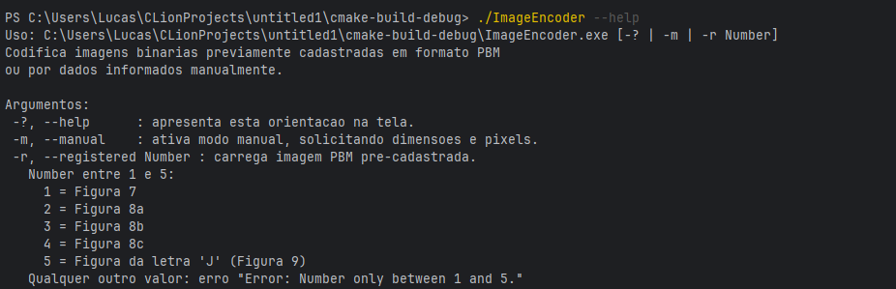

Erro em registered fora do intervalo (0)
Comando: ./ImageEncoder -r 0

Codificar Figura 7 (1.pbm)
Comando: ./ImageEncoder -r 1
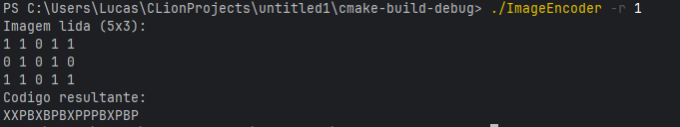

Codificar Figura 8a (2.pbm)
Comando: ./ImageEncoder -r 2
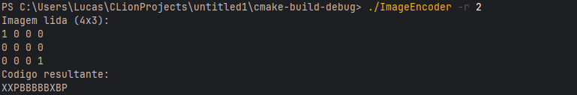

Codificar Figura 8b (3.pbm)
Comando: ./ImageEncoder -r 3
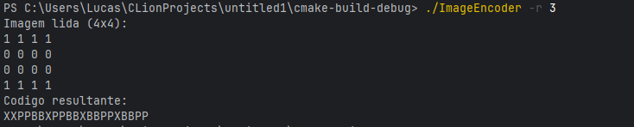

Entrada manual – imagem 4×4 simples
Comando: ./ImageEncoder -m
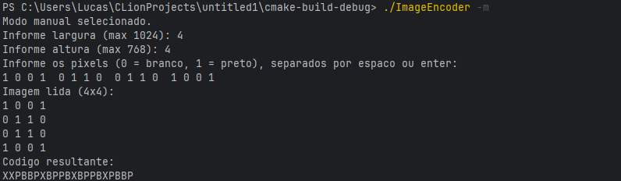

Erro em arquivo PBM inválido (arquivo corrompido)
Comando ./ImageEncoder -r 4 (imagine PBM mal-formato)

Limite de dimensão – imagem 2000×2000

Comando: ./ImageEncoder -m (informe 2000 2000)
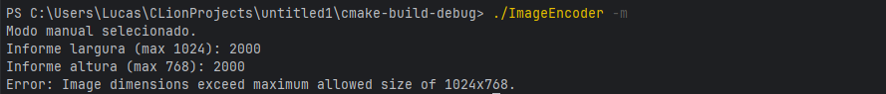

Código Fonte:

#include <stdio.h>
#include <stdlib.h>
#include <string.h>
#include <locale.h>
#ifdef _WIN32
#include <windows.h>
#endif
#define MAX_WIDTH 1024
#define MAX_HEIGHT 768
/* Prototipos */
void print_usage(const char *prog_name);
void read_manual_input(int *width, int *height, int **pixels);
void load_registered_image(int id, int *width, int *height, int **pixels);
void print_image(int *pixels, int width, int height);
void encode_region(int *pixels, int img_width,
int row_off, int col_off,
int w, int h,
char *code_buf, int *pos);
void print_usage(const char *prog_name) {
printf("Uso: %s [-? | -m | -r Number]\n", prog_name);
printf("Codifica imagens binarias previamente cadastradas em formato PBM\n");
printf("ou por dados informados manualmente.\n\n");
printf("Argumentos:\n");
printf(" -?, --help : apresenta esta orientacao na tela.\n");
printf(" -m, --manual : ativa modo manual, solicitando dimensoes e pixels.\n");
printf(" -r, --registered Number : carrega imagem PBM pre-cadastrada.\n");
printf(" Number entre 1 e 5:\n");
printf(" 1 = Figura 7\n");
printf(" 2 = Figura 8a\n");
printf(" 3 = Figura 8b\n");
printf(" 4 = Figura 8c\n");
printf(" 5 = Figura da letra 'J' (Figura 9)\n");
printf(" Qualquer outro valor: erro \"Error: Number only between 1 and 5.\"\n");
}
void read_manual_input(int *width, int *height, int **pixels) {
printf("Modo manual selecionado.\n");
printf("Informe largura (max %d): ", MAX_WIDTH);
if (scanf("%d", width) != 1) {
fprintf(stderr, "Erro na leitura da largura.\n");
exit(EXIT_FAILURE);
}
printf("Informe altura (max %d): ", MAX_HEIGHT);
if (scanf("%d", height) != 1) {
fprintf(stderr, "Erro na leitura da altura.\n");
exit(EXIT_FAILURE);
}
if (*width <= 0 || *width > MAX_WIDTH || *height <= 0 || *height > MAX_HEIGHT) {
fprintf(stderr, "Error: Image dimensions exceed maximum allowed size of %dx%d.\n",
MAX_WIDTH, MAX_HEIGHT);
exit(EXIT_FAILURE);
}
int total = (*width) * (*height);
*pixels = malloc(sizeof(int) * total);
if (!*pixels) {
fprintf(stderr, "Erro de alocacao de memoria.\n");
exit(EXIT_FAILURE);
}
printf("Informe os pixels (0 = branco, 1 = preto), separados por espaco ou enter:\n");
for (int i = 0; i < total; i++) {
int v;
if (scanf("%d", &v) != 1 || (v != 0 && v != 1)) {
fprintf(stderr, "Valor de pixel invalido.\n");
free(*pixels);
exit(EXIT_FAILURE);
}
(*pixels)[i] = v;
}
}
void load_registered_image(int id, int *width, int *height, int **pixels) {
if (id < 1 || id > 5) {
fprintf(stderr, "Error: Number only between 1 and 5.\n");
exit(EXIT_FAILURE);
}
char filename[32];
snprintf(filename, sizeof(filename), "%d.pbm", id);
FILE *fp = fopen(filename, "r");
if (!fp) {
fprintf(stderr, "Erro ao abrir arquivo '%s'.\n", filename);
exit(EXIT_FAILURE);
}
char magic[3];
if (fscanf(fp, "%2s", magic) != 1 || strcmp(magic, "P1") != 0) {
fprintf(stderr, "Formato PBM invalido (esperado 'P1').\n");
fclose(fp);
exit(EXIT_FAILURE);
}
// Leitura das dimensoes
if (fscanf(fp, "%d %d", width, height) != 2) {
fprintf(stderr, "Erro ao ler as dimensoes da imagem.\n");
fclose(fp);
exit(EXIT_FAILURE);
}
if (*width <= 0 || *width > MAX_WIDTH || *height <= 0 || *height > MAX_HEIGHT) {
fprintf(stderr, "Error: Image dimensions exceed maximum allowed size of %dx%d.\n",
MAX_WIDTH, MAX_HEIGHT);
fclose(fp);
exit(EXIT_FAILURE);
}
int total_pixels = (*width) * (*height);
*pixels = malloc(sizeof(int) * total_pixels);
if (!*pixels) {
fprintf(stderr, "Erro de alocacao de memoria.\n");
fclose(fp);
exit(EXIT_FAILURE);
}
int pixels_read = 0;
while (pixels_read < total_pixels && fscanf(fp, "%d", &(*pixels)[pixels_read]) == 1) {
if ((*pixels)[pixels_read] != 0 && (*pixels)[pixels_read] != 1) {
fprintf(stderr, "Pixel invalido: %d.\n", (*pixels)[pixels_read]);
free(*pixels);
fclose(fp);
exit(EXIT_FAILURE);
}
pixels_read++;
}
if (pixels_read < total_pixels) {
fprintf(stderr, "Arquivo PBM incompleto (%d/%d pixels lidos).\n", pixels_read, total_pixels);
free(*pixels);
fclose(fp);
exit(EXIT_FAILURE);
}
fclose(fp);
}
void print_image(int *pixels, int width, int height) {
printf("Imagem lida (%dx%d):\n", width, height);
for (int r = 0; r < height; r++) {
for (int c = 0; c < width; c++) {
printf("%d ", pixels[r * width + c]);
}
printf("\n");
}
}
void encode_region(int *pixels, int img_width,
int row_off, int col_off,
int w, int h,
char *code_buf, int *pos) {
if (w <= 0 || h <= 0) return;
int first = pixels[row_off * img_width + col_off];
int uniform = 1;
for (int i = 0; i < h && uniform; i++) {
for (int j = 0; j < w; j++) {
if (pixels[(row_off + i) * img_width + (col_off + j)] != first) {
uniform = 0;
break;
}
}
}
if (uniform) {
code_buf[(*pos)++] = (first == 1 ? 'P' : 'B');
return;
}
code_buf[(*pos)++] = 'X';
int mid_h = (h + 1) / 2;
int mid_w = (w + 1) / 2;
encode_region(pixels, img_width, row_off, col_off, mid_w, mid_h, code_buf, pos);
encode_region(pixels, img_width, row_off, col_off + mid_w, w - mid_w, mid_h, code_buf, pos);
encode_region(pixels, img_width, row_off + mid_h, col_off, mid_w, h - mid_h, code_buf, pos);
encode_region(pixels, img_width, row_off + mid_h, col_off + mid_w, w - mid_w, h - mid_h, code_buf, pos);
}
int main(int argc, char *argv[]) {
setlocale(LC_ALL, "");
#ifdef _WIN32
SetConsoleOutputCP(CP_UTF8);
SetConsoleCP(CP_UTF8);
#endif
if (argc == 1) {
print_usage(argv[0]);
return EXIT_SUCCESS;
}
int width = 0, height = 0;
int *pixels = NULL;
if ((strcmp(argv[1], "-?") == 0) || (strcmp(argv[1], "--help") == 0)) {
print_usage(argv[0]);
return EXIT_SUCCESS;
} else if ((strcmp(argv[1], "-m") == 0) || (strcmp(argv[1], "--manual") == 0)) {
read_manual_input(&width, &height, &pixels);
} else if ((strcmp(argv[1], "-r") == 0) || (strcmp(argv[1], "--registered") == 0)) {
if (argc < 3) {
fprintf(stderr, "Error: Number only between 1 and 5.\n");
return EXIT_FAILURE;
}
int id = atoi(argv[2]);
load_registered_image(id, &width, &height, &pixels);
} else {
print_usage(argv[0]);
return EXIT_FAILURE;
}
print_image(pixels, width, height);
int buf_size = width * height * 3 + 16;
char *code_buf = malloc(buf_size);
if (!code_buf) {
fprintf(stderr, "Erro de alocacao do buffer de codigo.\n");
free(pixels);
return EXIT_FAILURE;
}
int pos = 0;
encode_region(pixels, width, 0, 0, width, height, code_buf, &pos);
code_buf[pos] = '\0';
printf("Codigo resultante:\n%s\n", code_buf);
free(pixels);
free(code_buf);
return EXIT_SUCCESS;
}

